实验3 完整性规则练习（1）
一．实验目的
（1）掌握使用SQL Server2008管理控制平台修改表的方法。
（2）掌握在SQL Server2008管理控制平台中设置完整性规则。
二．实验内容及步骤
准备工作1：
实体完整性的作用：使得主键（主码——关键信息）的取值唯一，非空
参照完整性的作用：是的关系中的一个属性的取值参照另一个关系中的主键的取值。
用户自定义完整性的作用：根据实际情况设置指定某个属性的取值范围
准备工作2：
1．启动SQL Server2008管理控制平台，还原“学生-课程数据库”。
2．查看表结构、修改表结以及完整性规则的设置，都需要进入相关表的表结构设计界面。打开该界面的方法：选择该表→右键单击相应表→设计，进入表结构编辑界面
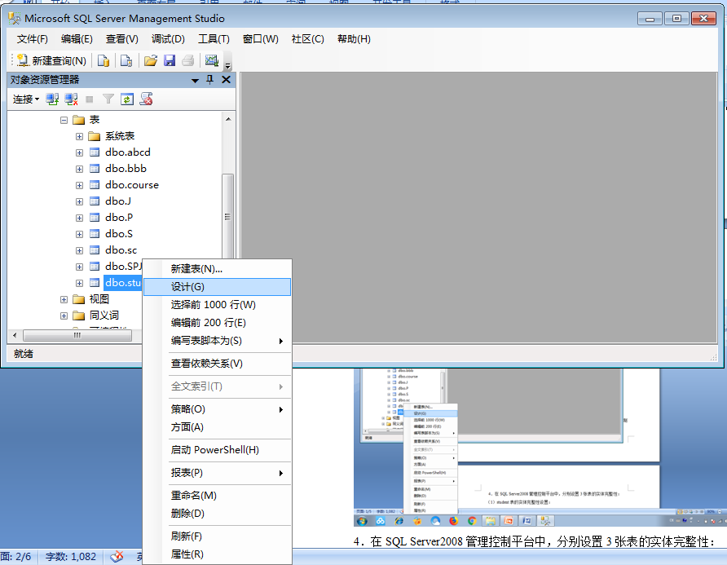
图1 修改表结构
3．注意：以下任何操作完成之后，请关闭操作界面并保存。

实验内容：
1．在学生-课程数据库中包含有数据表student、course、SC，这些表的数据结构如图2至图4所示。

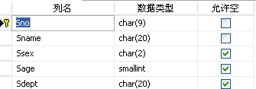
图2 学生基本情况表student
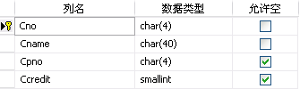
图3 课程信息表课程course
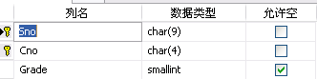

图4 学生成绩表 SC
2．如果数据库的表结构和以上各图不一致，请在SQL Server2008管理控制平台中修改student、course，SC表结构，使得结构和上图一致。并保存。修改表结构的方法见图1。

3．在SQL Server2008管理控制平台中，分别设置3张表的实体完整性：
（1）student表的实体完整性设置：
将student表的学号（SNO）列设置为主键；
（2）course表的实体完整性设置：
将Course表的课程号（CNO）列设置为主键；
（3）sc表的实体完整性设置：
将SC表的学号、课程号的组合（SNO，CNO）设置为主键。

请回答：
4．打开student表，看看能否输入与现有学号重复的学生记录？学号为空的记录呢？为什么？
不能输入与现有学号重复的学生记录，且不能输入学号为空的记录，因为student设置了主键约束（数据唯一），并且主键不能为空（not null）。
5．设置了course表和SC表的实体完整性以后，具体有什么作用呢？
course表和SC表都设置了主键约束，那么就限制了对应参数唯一，且能让后续查找更好的定位。
6．在SQL Server2008管理控制平台中，设置相关的参照完整性：
在SC表中，将SNO设置为外码（外键）(这就是设置参照完整性)。操作步骤如下：
（1）进入修改SC表结构的窗口，如图4。
（2）打开右键快捷菜单，选择“关系”菜单项。如图5。打开外键关系编辑窗口，如图6所示。
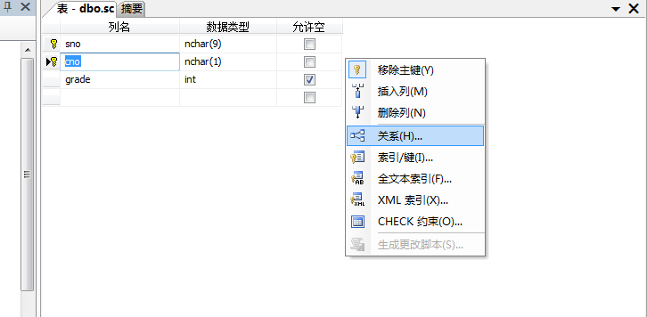
图5快捷菜单

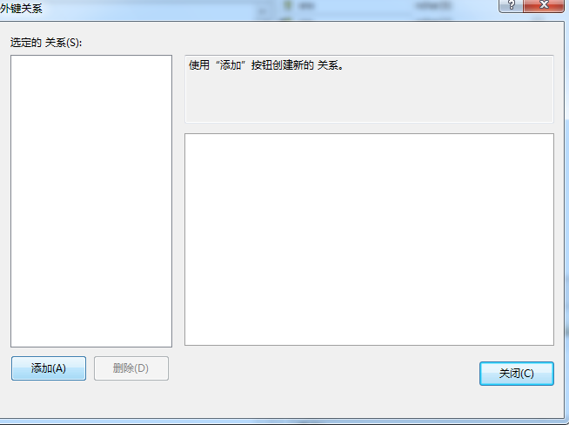
图6 外键关系编辑窗口
（3）点击“添加”按钮。开始编辑外码（外键）信息，如图7所示。
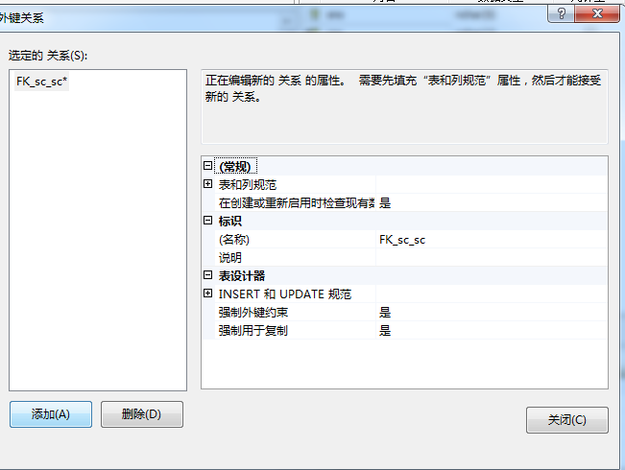
图7 外键信息编辑
（4）继续编辑外码信息，如图8。
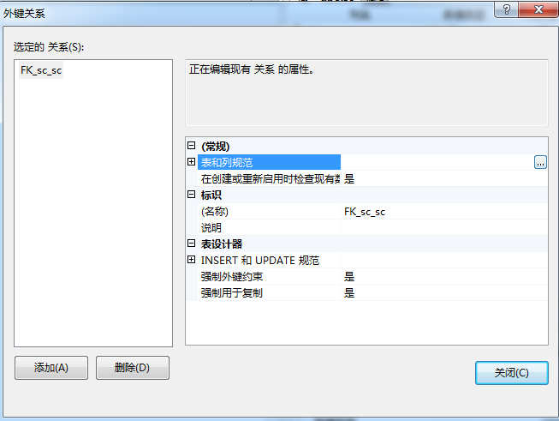
选定“表和列规范”，点击浏览按钮
图8 外码信息编辑（续）
（5）如图9所示，设置相应的主键表（即被参照表）和外键表（即外键所在的表，也是我们正在设置的表，也叫参照表），并在相应表名下方设置相应的属性名。
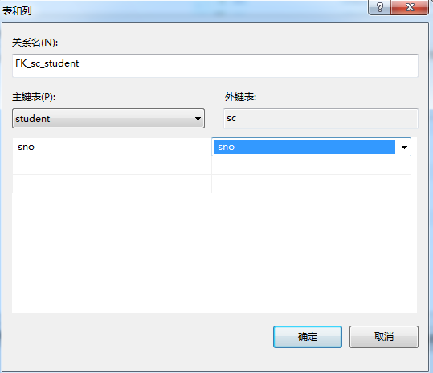
图9 设置相应信息
（6）点击确定，即完成SC表中SNO外码的设置。
（7）保存设置（注意在保存的时候又可能会出现不能保存的情况，原因是sc表中的sno列的数据已经不满足外键的要求了，所以需要先调整这些不符合要求的数据，然后再保存。）
（8）用类似的方法，设置SC表中的CNO为外码
（9）设置COURSE表中cpno为外码。（请先考虑cpno的取值应该参照哪一列？）

请回答：
7．针对SC表，试着插入一条新记录，要求sno的值在学生表中不存在。能插入数据库吗？为什么？
不能插入数据库，因为sc与student建立了外键联系且约束了sno的值。所以插入不了。
同样我们设置了SC中的另一个外键cno，其具体作用是什么？
与student产生外键联系，约束cno的输入值为student内存在的数据
设置了Course中的外键cpno，具体作用是什么？
与course的cno建立联系，约束cpno输入的值为cno内含有的数据
8．在SQL Server管理平台中，设置用户自定义完整性（CHECK约束）：
（1）将student表Ssex 只允许“男”或“女”
（2）将SC表的grade的取值范围限制在0~100之间。

9．建立数据库的完整备份，并保存该备份
三．实验思考，并回答
（1）在SQL Server管理平台中，学生-课程数据库的student表的数据输入时，怎样避免输入相同学号的记录？
（2）在SQL Server管理平台中，学生-课程数据库的sc表的数据输入时，怎样保证输入的学号是一个有效的学生学号？
（3）为什么是cpno是course表的外码？
（4）对Student表结构进行一定的修改，使得该表也存在一个外码。并在Student中设置该外码。
（5）用实验2中的Insert命令：
针对“学生-课程数据库”，我们设置的3类完整性规则，分别写出二个insert语句，一个是遵守规则，另一个违反规则。
一共是2*3=6个语句。
（6）举例说明实体完整性、参照完整性、用户自定义完整性的作用。

四、回答本文档中所有的问题，上交文档。

